广西机电设备招标有限公司专家库小程序使用手册
（2026版）【操作指引】
发布时间： 2026年1月1日

尊敬的各位评审专家：
为进一步提升评审工作的效率与规范化水平，我公司正式推出全新专家库小程序。该平台实现了专家入库申请、资料管理、项目评审通知的全流程移动化办理。为了帮助您快速上手，请仔细阅读这份操作手册。
- 快速入口：如何找到我们？
打开微信，在首页或通讯录界面点击顶部搜索按钮（放大镜图标），在弹出的输入框中输入关键词“广西机电设备招标专家库”进行搜索，点击进入小程序后，建议点击右上角“…”将其添加到“我的小程序”，以便日后快速访问。
- 注册与登录：开启专家之旅
  - 账号注册（首次使用）
进入小程序引导页，点击【注册】按钮，按照以下步骤完成基础身份认证 ：
    - 身份证识别：点击上传身份证“人像面”和“国徽面”。系统将自动通过OCR技术识别您的姓名及身份证号（请核对信息是否准确，识别置信度低时需重新上传）
    - 信息填写：补全手机号码、邮箱及通讯地址。
    - 安全验证：输入手机短信验证码，勾选用户协议后点击【提交】
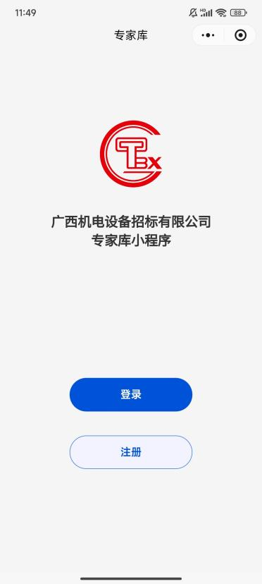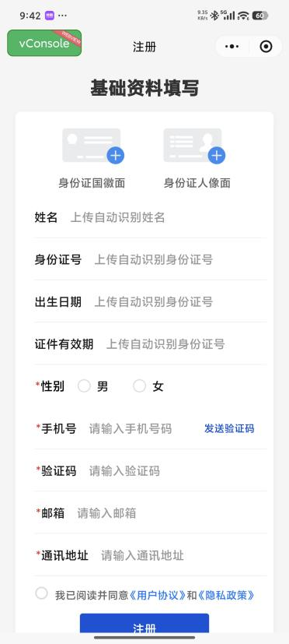
  - 快捷登录
注册成功后，您可以通过以下两种方式登录：
    - 短信登录（默认）：输入手机号及验证码。
    - 密码登录：在设置密码后，可使用账号+密码方式登录。
温馨提示：首次注册成功并登录后，您将看到“欢迎页面”。请注意，此时您仅完成了账号注册，必须完善“评审专业信息”并审核通过后，才能正式入库并参与抽取。
- 入库核心：完善评审专业信息
登录后进入【工作台】，点击功能区的【完善评审专业信息】，这是成为正式专家的关键步骤。
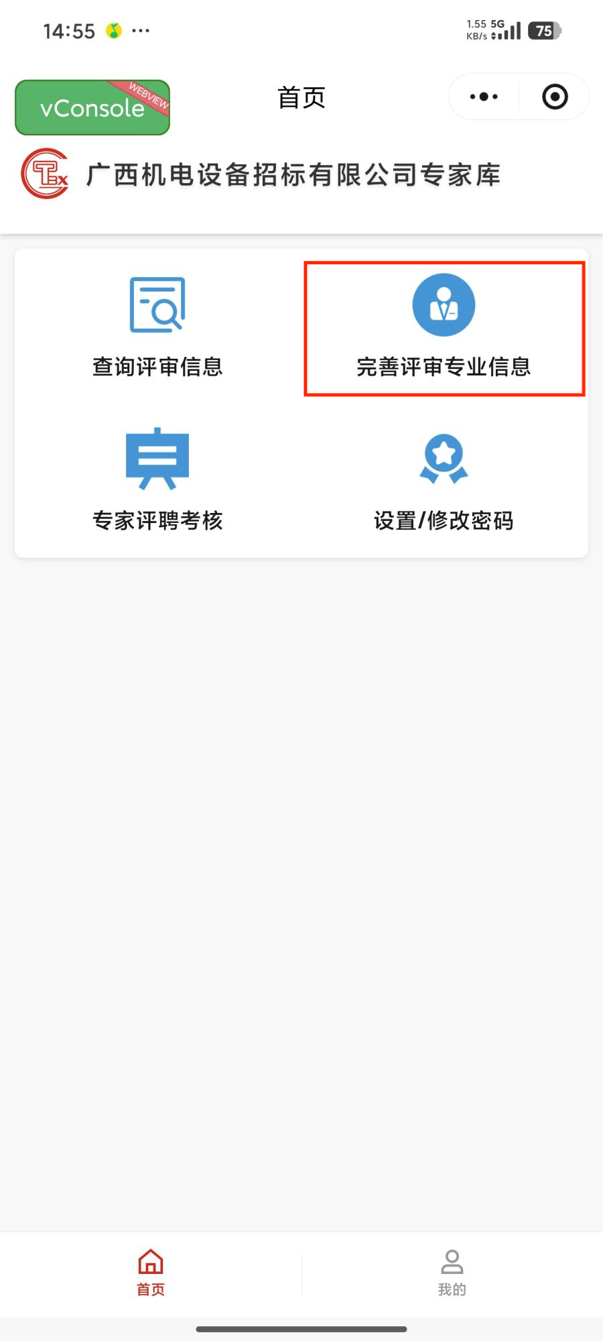
  - 填写要点
系统分为填写模式与查看模式，请依次完善以下信息：
    - 专业及工作信息：选择注册区域（需精确到区级）、技术职称、职务及详细工作简历。
      - 注意：评标专业最多可选择 20项。
    - 银行信息：填写本人的银行账号及开户行信息，用于后续发放评审费。
    - 回避单位：如有需要回避的单位，请务必在此如实申报。
    - 附件上传：请上传一寸免冠照片（将用于头像显示）、职称证书、学历学位证书等扫描件。支持JPG/PDF格式，单个文件不超过50MB。
  - 提交审核
确认所有信息无误后，点击底部悬浮的【提交申请】按钮。
    - 审核时效：工作人员将在 5个工作日内完成审核。
    - 审核结果通知：
      - 审核通过：您将正式入库，并暂时自动获得 1095天 的聘用有效期。（此有效期后续可能会根据我公司对专家政策库管理规划进行调整，所有解释权归我公司所有）
      - 已退回：如资料不全，系统将退回申请。请在【完善评审专业信息】栏目中查看具体的“退回原因”，修改后重新提交。
- 日常使用：项目与状态管理
  - 查看专家状态
在【工作台】右下角【我的】按钮，进入到个人资料页面中，点击【我的信息】，进入到个人资料卡，您可以直观地看到：
    - 聘用有效期：显示剩余聘期天数。
    - 考核状态：显示“考核通过”、“考核未通过”、“未考核”或”考核中”（由于我公司暂时未开放正式考核系统，该状态请各专家忽略，后续可能会根据我公司对专家政策库管理规划进行调整，所有解释权归我公司所有）。
  - 查询评审项目
点击工作台的【查询评审信息】按钮（仅限已入库的正式专家可用）。
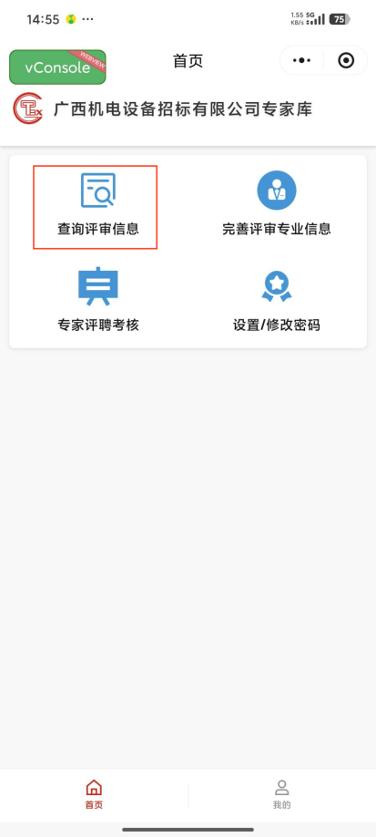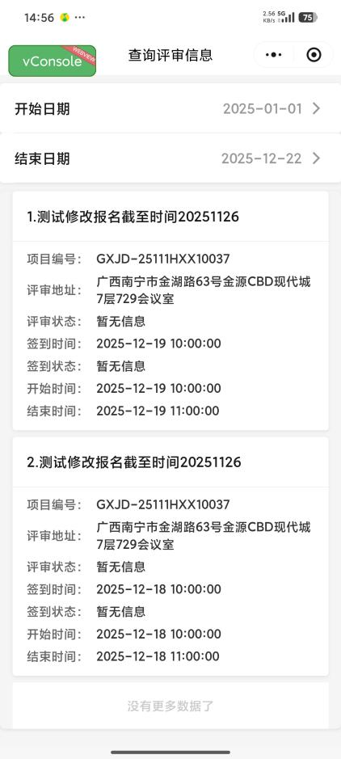
    - 项目列表：查看待开始、进行中或已完成的评审项目。
- 资料维护与安全
  - 更新评审专业信息
如取得新的职称或证书或修改评审专业相关信息，可点击【完善评审专业信息】进入专业编辑页面，点击页面中的再次编辑可以对评审专业信息进行修改。
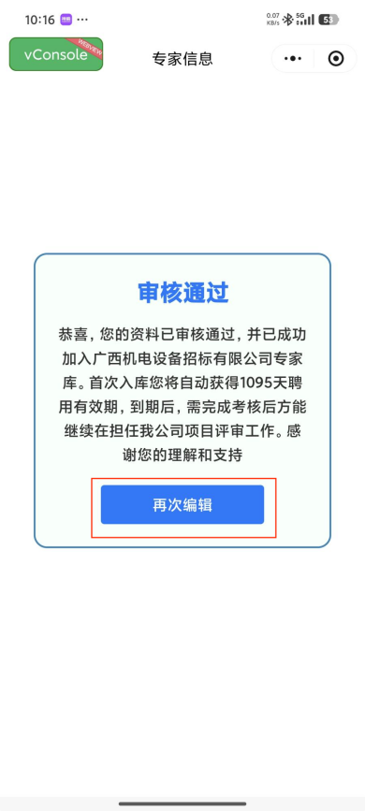
    - 特别提醒：提交修改后，您的资料将进入重新审核状态。在审核期间，您将暂时无法被抽取参与新的评审项目，请合理安排维护时间。
  - 忘记密码/修改密码
在登录页点击【忘记密码】或在【工作台】中点击【设置/修改密码】，通过注册手机号验证即可重置新密码（需包含数字+字母组合） 。
如有其他使用疑问，请在小程序内留意相关通知公告。感谢您对广西机电设备招标有限公司评审工作的支持！

